一．项目介绍

1、使用scrapy爬取京东上所有的图书数据

2、将爬取的数据存储到MongoDB

****环境****

win7、python2、pycharm

****技术****

1、数据采集：scrapy

2、数据存储：MongoDB

****难点分析****

和其他的电商网站相比，京东的搜索类爬取主要有以下几个难点：

1、搜索一个商品时，一开始显示的商品数量为30个，当下拉这一页 时，又会出现30个商品，这就是60个商品了，前30个可以直接 从原网页上拿到，后30个却在另一个隐藏链接中，要访问这两个 链接，才能拿到一页的所有数据。

2、隐藏链接的构造，发现最后的那个show_items字段其实是前30 个商品的id。

3、直接反问隐藏链接被拒绝访问，京东的服务器会检查链接的来源， 只有来自当前页的链接他才会允许访问。

4、前30个商品的那一页的链接page字段的自增是1、3、5。。。这 样的，而后30个的自增是2、4、6。。。这样的。

目标：[https://book.jd.com/booksort.html](https://book.jd.com/booksort.html，)

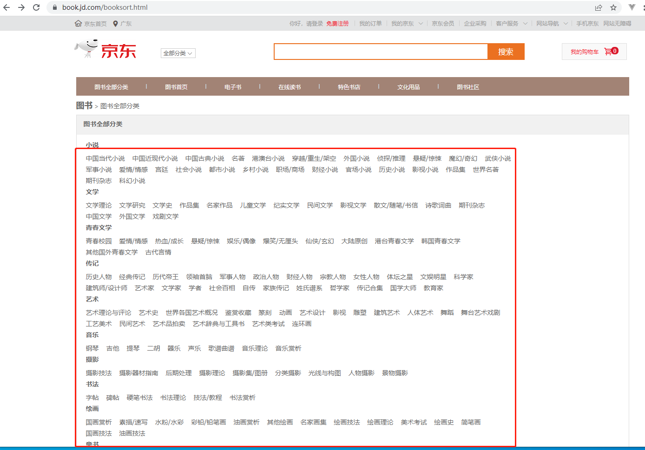

<https://list.jd.com/list.html?cat=1713,3258,3297>

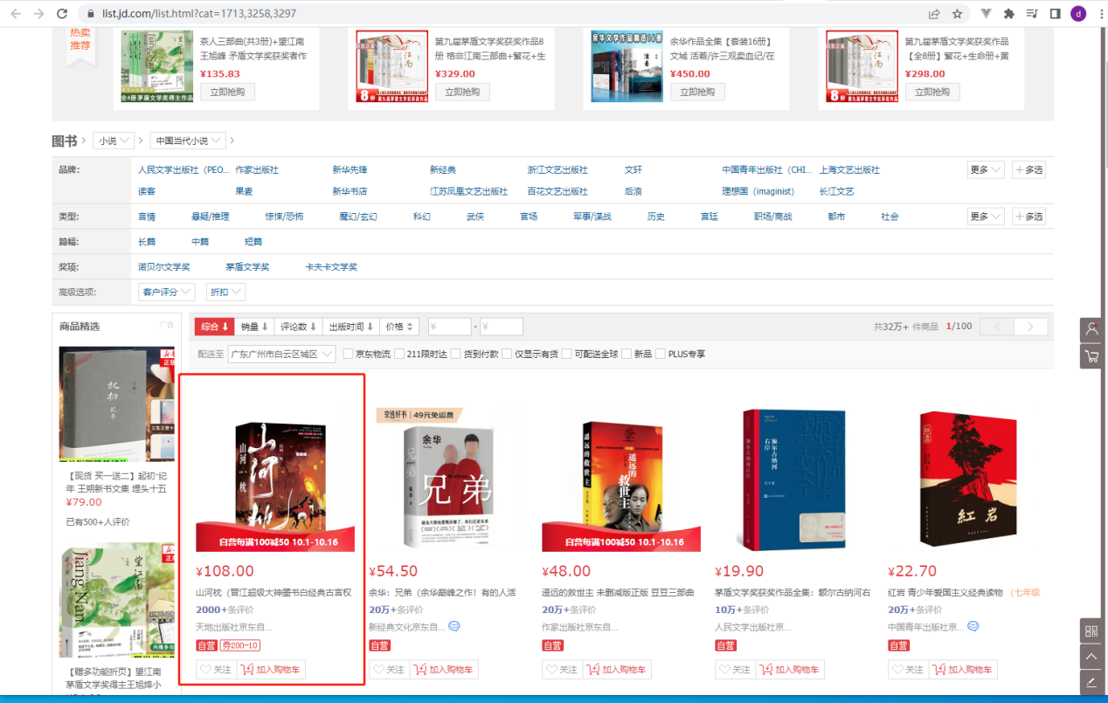

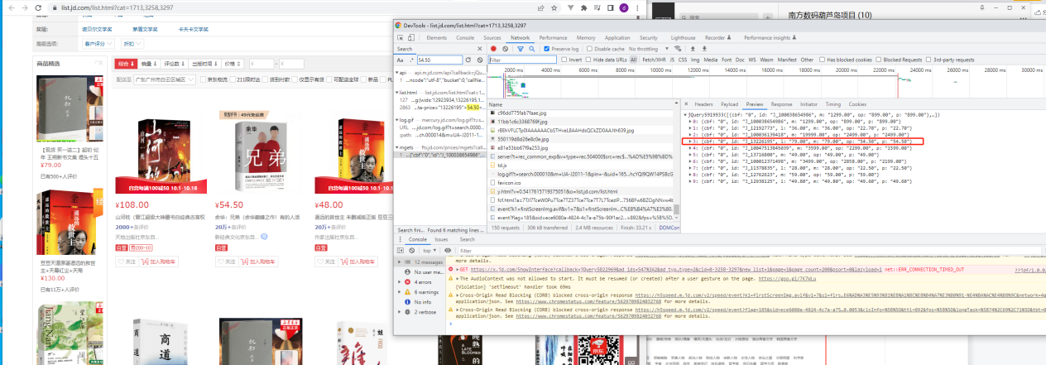

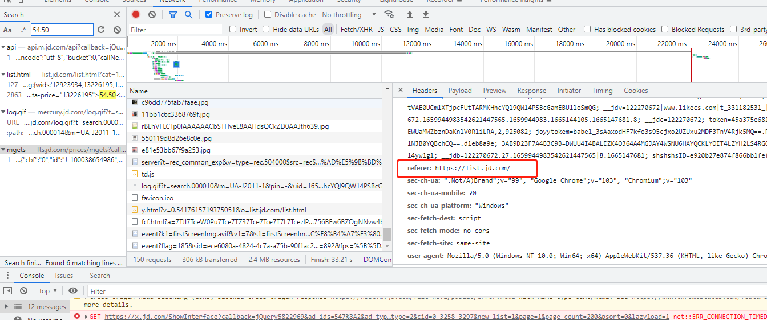

在postman中模拟请求时，需带上防盗链，不然直接复制请求地址访问时得不到数据的

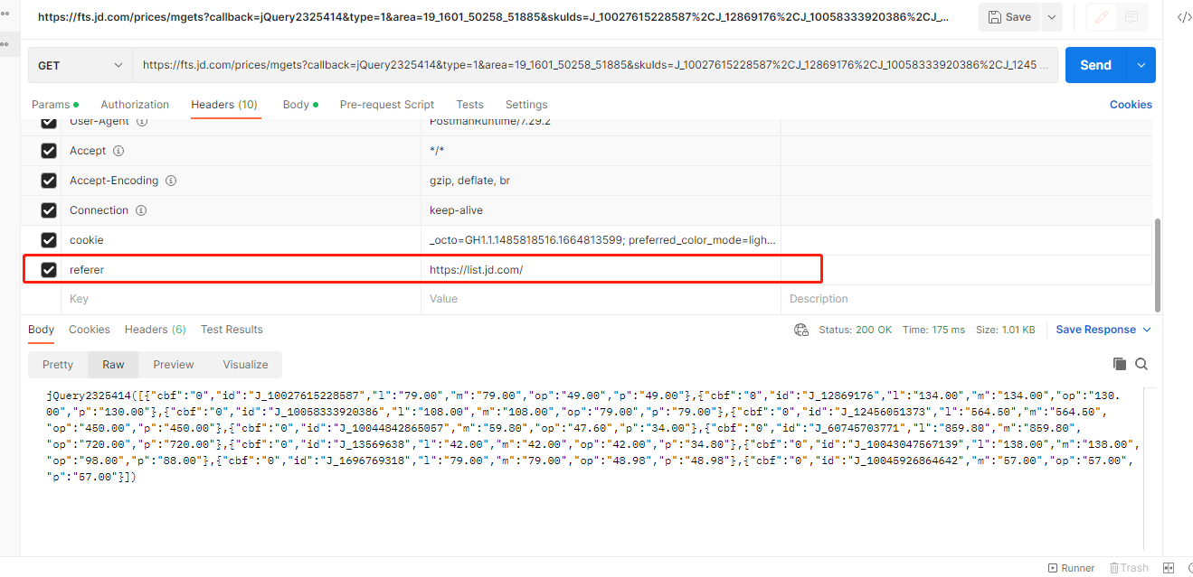

https://fts.jd.com/prices/mgets?callback=jQuery5919933&type=1&area=19_1601_50258_51885&skuIds=J_100038654986%2CJ_12192773%2CJ_100036139418%2CJ_13226195%2CJ_10047513845039%2CJ_13716800%2CJ_100012371498%2CJ_11378835%2CJ_12762623%2CJ_12938125&pdbp=0&pdtk=&pdpin=&pduid=1659944983542621447565&source=search_pc&_=1665149787239

jQuery5919933，5919933应该为当前发起请求时的时间戳

参考：https://www.cnblogs.com/SnowPhoenix/p/15674155.html